**Задача 1.** Построить графики функций с помощью производной первого порядка.



1) .

2) Функция ни четная, ни нечетная.

3) .

При , 

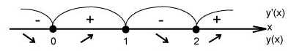

(0;0)- точка минимума,

(2;0)- точка минимума,

(1;1)- точка максимума.

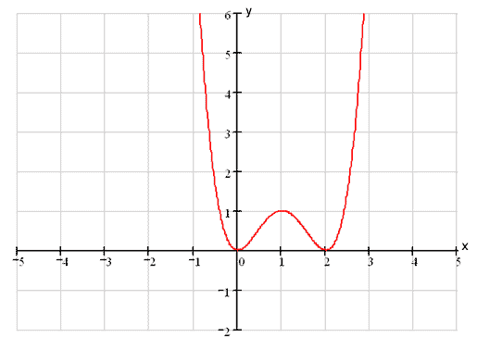

**Задача 2.** Построить графики функций с помощью производной первого порядка.



1) .

2) Функция ни четная, ни нечетная.

3) 

При , ; не существует в точках  и .

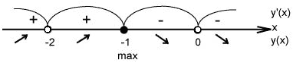

(-1;2)- точка максимума.

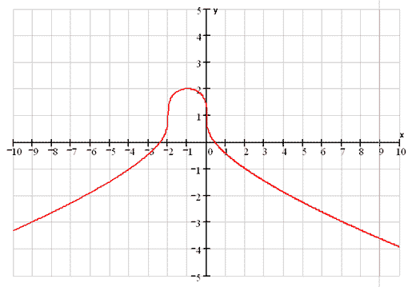

**Задача 3.** Найти наибольшее и наименьшее значения функций на заданных отрезках.



ОДЗ .



При , ;

не существует при .





**Задача 4.**При подготовке к экзамену студент за  дней изучает часть курса, а забывает  часть. Сколько дней нужно затратить на подготовку, чтобы была изучена максимальная часть курса?

k=1/2, 







 не удовлетворяет условию задачи.



Точка  является точкой минимума.

Ответ: 4 дня.

**Задача 5.** Исследовать поведение функций в окрестностях заданных точек с помощью производных высших порядков.





Т.к. то в точке функция имеет максимум.

**Задача 6.** Найти асимптоты и построить графики функций.



1) .

2) Функция ни четная, ни нечетная.

3)

а) ,



-вертикальная асимптота.

б) 

.

Следовательно, - наклонная асимптота.

4) 

не существует при 

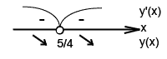

5) Найдем точки пересечения с осями:

При .

При .

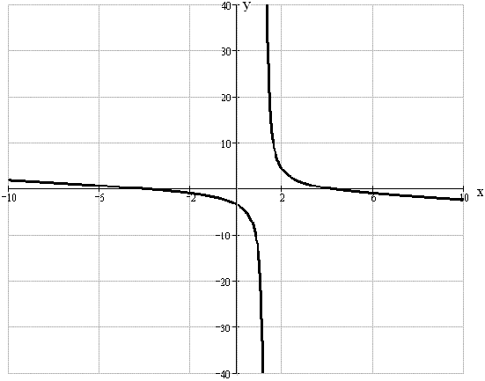

**Задача 7.** Провести полное исследование функций и построить их график.



1) .

2) Функция ни четная, ни нечетная.

3)

а) ,



-вертикальная асимптота.

б) 

.

Следовательно, - наклонная асимптота.

4) 

 при 

не существует при 

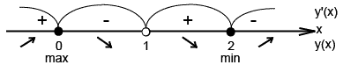

-точка максимума функции.

-точка минимума функции.

5) 

не существует при 



6) Найдем точки пересечения с осями:

При .

При квадратное уравнение не имеет корней, следовательно график не пересекается с осью 

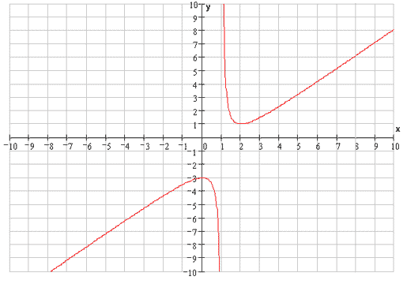

**Задача 8.** Провести полное исследование функций и построить их графики.



1) .

2) Функция ни четная, ни нечетная.

3)

а) ,



-вертикальная асимптота.

б) 



.

Следовательно, - горизонтальная асимптота.

4) 

 при  ,

не существует при 

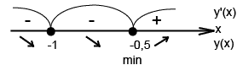

-точка минимума функции.

5) 

не существует при 

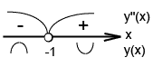

6) Найдем точки пересечения с осями:

При .

При квадратное уравнение не имеет корней, следовательно график не пересекается с осью 

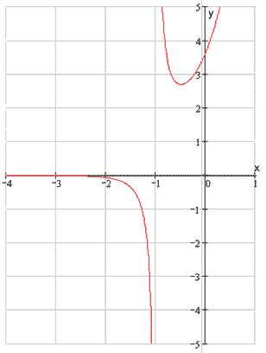

**Задача 9.** Провести полное исследование функций и построить их графики.



1) 

2) Функция ни четная, ни нечетная.

3)

а) вертикальных асимптот нет.

б) 

.

Следовательно, - наклонная асимптота.

4) 

 при  ,

не существует при 

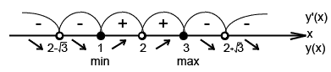

-точка минимума функции,

- точка максимума функции.

5) 

 при  ,

не существует при 

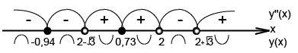

6) Найдем точки пересечения с осями:

При .

При 

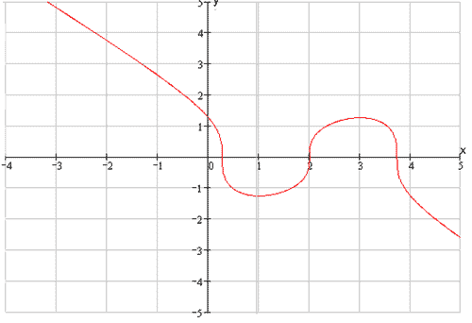

**Задача 10.** Провести полное исследование функций и построить их графики.



1) 

2) Функция ни четная, ни нечетная.

3)

а) вертикальных асимптот нет.

б) наклонных асимптот нет.

4) функция является периодической



5) 



,тогда 

.

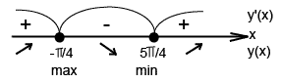

6) 



 при  ,





Прифункция вогнута, т.к. .

Прифункция выпукла, т.к. .

Точки перегиба:

.

